Τρίτη 2 Ιουνίου 2026
Εβδομαδιαία ανασκόπηση 25/5/2026- 1/6/2026
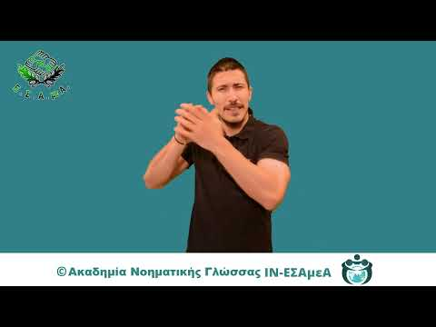
Η ανασκόπηση της εβδομάδας από την Ε.Σ.Α.μεΑ. στην ΕΝΓ από την Ακαδημία Νοηματικής Γλώσσας του IN-ΕΣΑμεΑ.
Αναλυτικά στην ιστοσελίδα της ΕΣΑμεΑ

Ξεκίνησαν οι αιτήσεις για τα θερινά εντατικά τμήματα 1ου, 2ου, 3ου και 4ου κύκλου σπουδών στην Ακαδημία Νοηματικής Γλώσσας του ΙΝ-ΕΣΑμεΑ. Τα μαθήματα ξεκινούν την Τετάρτη 1^{η} Ιουλίου και το πρόγραμμα είναι από Δευτέρα έως Πέμπτη με 3 διδακτικές ώρες την ημέρα. Αναλυτικές πληροφορίες στο τηλέφωνο 2108217749, στο μέηλ academy@in-esamea.gr και στην ιστοσελίδα του ΙΝ-ΕΣΑμεΑ.

Να ενταχθεί η αναπηρία των δικαιούχων γονέων στα κριτήρια επιλογής των Παιδικών Κατασκηνώσεων του e-ΕΦΚΑ. ζητά με επιστολή της στον e-ΕΦΚΑ η Ε.Σ.Α.μεΑ. Στα κριτήρια επιλεξιμότητας για το Κατασκηνωτικό Πρόγραμμα 2025, προβλέπεται σωστά ευνοϊκή ρύθμιση για τα ωφελούμενα παιδιά με αναπηρία, χωρίς όμως να υπάρχει αντίστοιχη πρόβλεψη για τα παιδιά δικαιούχων γονέων με αναπηρία.

Με έγγραφό της προς τον κ. Κ. Πιερρακάκη, υπουργό Οικονομικών, η Ε.Σ.Α.μεΑ. μεταφέρει το δίκαιο αίτημα της Εθνικής Ομοσπονδίας Κινητικά Αναπήρων για την άμεση θεσμοθέτηση προγραμμάτων κοινωνικού leasing για προσβάσιμα οχήματα. Χρειάζεται ουσιαστική οικονομική στήριξη των ατόμων με βαριά κινητική αναπηρία, με απόλυτη προτεραιότητα στις νησιωτικές, ορεινές και απομακρυσμένες περιοχές της χώρας, όπου η έλλειψη προσβάσιμων δημόσιων συγκοινωνιών οδηγεί στον καθημερινό αποκλεισμό των πολιτών.
Ακολουθείστε την Ε.Σ.Α.μεΑ. στα social media:
https://www.facebook.com/ESAmeAgr
https://www.instagram.com/ncdpgreece
https://x.com/ESAMEAgr
Youtube ESAmeAGr, Ιστοσελίδα www.esamea.gr


